Nom :mohs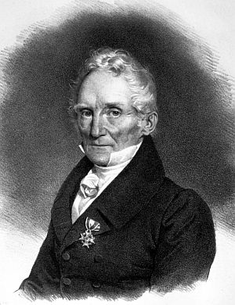

Nom :complet :frederich mohs

Periode de temps :1773-1839
Nationnalité :allemand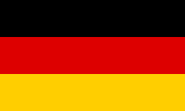

Decouverte :echele dureté de mohs